Утверждаю Проверено Согласовано
Директор школы Ведущий специалист РУО Заместитель начальника РУО

А.А. Холодов С.В.Жертовская Ю.В.Саврасова

Пояснительная записка к учебному плану (внеурочная деятельность и ДО»)
Муниципального общеобразовательного учреждения Покровская СОШ № 2 имени Героя Советского Союза Юдина М.В. на 2017-2018учебный год

Учебный план (внеурочная деятельность и ПДО) Муниципального бюджетного общеобразовательного учреждения Покровская СОШ № 2 имени Героя Советского Союза Юдина М.В. на 2017-2018 учебный год разработан на основе следующих нормативно-правовых документов, определяющий максимальный объем нагрузки учащихся во внеурочной деятельности, распределяющих время внеурочной деятельности по классам и направлениям в условиях пятидневной недели:
- Приказ Министерства общего и профессионального образования РО от 03.06.2010 № 472 «О введении федерального государственного образовательного стандарта начального общего образования в образовательных учреждениях Ростовской области» (с изм. и доп., вступ. в силу с 01.09.2017).
- Постановление Главного государственного санитарного врача РФ от 29.12.2010 № 189 «Об утверждении СанПиН 2.4.2.2821-10 «Санитарно-эпидемиологические требования к условиям и организации обучения в общеобразовательных учреждениях»;
- приказ Минобрнауки России от 17.12.2010 № 1897 «Об утверждении и введении в действие федерального государственного образовательного стандарта основного общего образования» (с изм. и доп., вступ. в силу с 01.09.2017);
- письмо Департамента общего образования Минобрнауки РФ от 12.05.2011 № 03-296 «Об организации внеурочной деятельности при введении федерального государственного образовательного стандарта общего образования» (с изм. и доп., вступ. в силу с 01.09.2017).

- уровень начального общего образования:
Школа самостоятельно разработала и утвердила план внеурочной деятельности, который определяет состав и структуру направлений, формы организации и объем внеурочной деятельности обучающихся (до 10 часов в неделю).
Продолжительность одного занятия внеурочной деятельности составляет 30-45 минут с обязательным 10-минутным перерывом между занятиями. Длительность занятий по таким видам деятельности, как чтение, музыкальные занятия, рисование, лепка, рукоделие, тихие игры, должна составлять не более 50 минут в день для обучающихся 1-2 классов и не более полутора часов в день - для остальных классов.
Школа планирует занятия в количестве 1 часа в день, предусматривающих виды деятельности спортивно-оздоровительного, прогулочно-экскурсионного, игрового характера.
Продолжительность перерыва между учебными занятиями и внеурочной деятельностью составляет не менее 40 минут, для учащихся 1-ых классов продолжительность перерыва – не менее 1,5 часов.
Наполняемость каждого класса не превышает 25 человек (п. 10.1 Постановление Главного государственного санитарного врача Российской Федерации от 29 декабря 2010 г. №189 об утверждении СанПиН 2.4.2.2821-10 "Санитарно-эпидемиологические требования к условиям и организации обучения в общеобразовательных учреждениях");

- в учреждениях дополнительного образования наполняемость групп не более 15 человек (п. 1.6. раздела I "Санитарно-эпидемиологические требования к учреждениям дополнительного образования СанПиН 2.4.4.1251-03"(постановление от 3 апреля 2003 г. № 27);
- состав групп - одновозрастной или разновозрастной с учетом психо-физиологических особенностей развития детей и их интересов;
- возможность выбора вида внеурочной деятельности учащимся в течение учебного года;
- формирование групп на основе заявлений родителей (законных представителей) обучающихся.
. набор и площади помещений для внеурочной деятельности должны соответствовать санитарно-эпидемиологическим требованиям в зависимости от типа учреждения.
План внеурочной деятельности содержит следующие программы специльных курсов по направлениям:
- Спортивно-оздоровительное направление:
- «Школа здоровья», «Полезные привычки».
2. Общеинтеллектуальное:
- «Удивительный мир книг»; «Волшебный мир книг»; «Занимательная грамматика», «Книголюб», «Юный эколог», «Почемучки», ,«Интеллектика», «Хочу знать».
3. Духовно-нравственное:
- «Добрый мир», «Школа вежливости», «Азбука добра», «Страна этикета», «Этика: азбука добра».
4. Общекультурное:
- «Театральный калейдоскоп»; «Маленький актёр»; «Театр»; «Мир из бумаги»,
«Мы – актёры», «Чудеса аппликации», «Умелые ручки»
5. Художественно-эстетическое:
- «Весёлые нотки».
6. Патриотическое:
- «Я – Гражданин России».
В 1-х классах в целях обучения детей решать логические задачи; развития интеллектуальных способностей; воспитания терпеливости, усидчивости, настойчивости, приобретения социальных знаний вводится дополнительная образовательная программа «Шахматы для начинающих».
В целях всестороннего развития личности ребёнка, его неповторимой индивидуальности, духовности, творческих способностей, культуры поведения, умения видеть и творить прекрасное вводятся следующие программы специальных курсов: «Этика: азбука добра»; Этика», «Театральный калейдоскоп»; «Маленький актёр»; «Театр», «Мир из бумаги», «Чудеса аппликации», «Мы – актёры», «Умелые ручки».
В целях укрепления здоровья учащихся, приобщения их к занятиям физической культурой и здоровому образу жизни, содействия гармоническому, физическому развитию, обучения жизненно важным умениям и навыкам, воспитания дисциплинированности, доброжелательного отношения к товарищам, формирования коммуникативных компетенций вводятся следующие программы специальных курсов: «Школа здоровья», «Полезные привычки».
В целях формирования интереса к книгам, расширения читательского кругозора, развития эмоционально-чувственной сферы, воспитания духовных качеств; развития логического мышления, расширения кругозора в областях знаний, вводятся следующие программы специальных курсов: «Удивительный мир книг», «Волшебный мир книг»; «Книголюб»; «Занимательная грамматика», «Юный эколог», «Интеллектика».
В целях воспитания духовных качеств: доброты, чуткости, отзывчивости, сострадания, вводится программа специального курса: «Добрый мир»; «Школа вежливости»; «Азбука добра», «Этика».
В целях развития художественного вкуса и творческих способностей; развития природных музыкальных данных и художественно-эстетического вкуса; формирования художественной культуры, развития художественно-творческой активности, вводятся следующие программы специальных курсов: «Волшебные краски», «Весёлые нотки».
В целях создания условий для формирования личности гражданина и патриота России с присущими ему ценностями, взглядами, мотивами поведения; воспитания любви к Отечеству, духовности, нравственности на основе общечеловеческих ценностей, вводится программа специального курса «Я – Гражданин России».

- Уровень общего образования:
Школа самостоятельно разработала и утвердила план внеурочной деятельности, который определяет состав и структуру направлений, формы организации и объем внеурочной деятельности обучающихся (до 10 часов в неделю).
Продолжительность одного занятия внеурочной деятельности составляет 30-45 минут с обязательным 10-минутным перерывом между занятиями.
Школа планирует занятия в количестве 1 часа в день, один час из которых предусматривает виды деятельности спортивно-оздоровительного, прогулочно-экскурсионного, игрового характера.
Наполняемость каждого класса не превышает 25 человек (п. 10.1 Постановление Главного государственного санитарного врача Российской Федерации от 29 декабря 2010 г. №189 об утверждении СанПиН 2.4.2.2821-10 "Санитарно-эпидемиологические требования к условиям и организации обучения в общеобразовательных учреждениях");

- в учреждениях дополнительного образования наполняемость групп не более 15 человек (п. 1.6. раздела I "Санитарно-эпидемиологические требования к учреждениям дополнительного образования СанПиН 2.4.4.1251-03"(постановление от 3 апреля 2003 г. № 27);
- состав групп - одновозрастной или разновозрастной с учетом психо-физиологических особенностей развития детей и их интересов;
- возможность выбора вида внеурочной деятельности учащимся в течение учебного года;
- формирование групп на основе заявлений родителей (законных представителей) обучающихся.
. Набор и площади помещений для внеурочной деятельности должны соответствовать санитарно-эпидемиологическим требованиям в зависимости от типа учреждения.
Учебный план по внеурочной деятельности содержит следующие программы специальных курсов по направлениям:
1. Общеинтеллектуальное:
«Юный программист», «Математическая мозаика», «Мудрая сова».
2. Духовно-нравственное:
«Память».
3. Общекультурное:
«Театр и мы», «Юный журналист»
4. Художественно-эстетическое:
«Очумелые ручки»»
5. Социальное:
«Мы – будующее России»»
- Спортивно-оздоровительное направление:
- дни здоровья, школьные спортивные соревнования, подвижные динамичесчкие паузы

В целях формирования интереса к книгам, расширения читательского кругозора, развития эмоционально-чувственной сферы, воспитания духовных качеств; развития логического мышления, расширения кругозора в областях знаний, тесно связанных с информатикой, формирования первоначальных представлений о свойствах информации, способах работы с ней, в частности с использованием компьютера, вводятся следующие программы специальных курсов: «Юный программист», «Математическая мозаика», «Мудрая сова».

В целях всестороннего развития личности ребёнка, его неповторимой индивидуальности, духовности, творческих способностей, культуры поведения, умения видеть и творить прекрасное вводятся следующие программы специальных курсов: «Мы – будущее России», «Память», «Театр и мы», «Юный журналист»,

В целях развития художественного вкуса и творческих способностей; развития природных музыкальных данных и художественно-эстетического вкуса; формирования художественной культуры, развития художественно-творческой активности, вводятся следующие программы специальных курсов: «Музыкальный «Улыбка и Мелодия», «Юный художник», «Очумелые ручки».
В целях укрепления здоровья учащихся, приобщения их к занятиям физической культурой и здоровому образу жизни, содействия гармоническому, физическому развитию, обучения жизненно важным умениям и навыкам, воспитания дисциплинированности, формирования коммуникативных компетенций вводятся следующие программы специальных курсов: «дни здоровья», «подвижные динамические паузы», «школьные спортивные соревнования».

План ДО содержит следующие программы специальных курсов по направлениям:
1. Общеинтеллектуальное:
«Занимательная информатика», «Юный экономист», «Компьютерный мир», «Юный чертежник»,
2. Общекультурное:
«Книголюб», «Цветоводство», «Подросток», «Школа ТВ»
3. Художественно-эстетическое:
«Музыкальный «Улыбка и Мелодия», «Юный художник», «Рукодельница», «Оригами»
4. Туристско-краеведческое:
«Краевед», «Туристический клуб «Карабин»».
5. Патриотическое:
«клуб «Патриот»».
6. Социальное:
«Твой выбор»
7. спортивное:
«Баскетбол»
В целях укрепления здоровья учащихся, приобщения их к занятиям физической культурой и здоровому образу жизни, содействия гармоническому, физическому развитию, обучения жизненно важным умениям и навыкам, воспитания дисциплинированности, доброжелательного отношения к товарищам, формирования коммуникативных
компетенций вводятся следующие программы специальных курсов: «ЮИД», «Баскетбол», «Добры молодцы»

В целях формирования интереса к книгам, расширения читательского кругозора, развития эмоционально-чувственной сферы, воспитания духовных качеств; развития логического мышления, расширения кругозора в областях знаний, тесно связанных с информатикой, формирования первоначальных представлений о свойствах информации, способах работы с ней, в частности с использованием компьютера, вводятся следующие программы специальных курсов: «Занимательная информатика», «Юный экономист», « «Компьютерный мир», «Юный чертежник», «

В целях всестороннего развития личности ребёнка, его неповторимой индивидуальности, духовности, творческих способностей, культуры поведения, умения видеть и творить прекрасное вводятся следующие программы специальных курсов: «Книголюб», «Цветоводство», «Подросток», «Школа ТВ».

В целях развития художественного вкуса и творческих способностей; развития природных музыкальных данных и художественно-эстетического вкуса; формирования художественной культуры, развития художественно-творческой активности, вводятся следующие программы специальных курсов: «Музыкальный «Улыбка и Мелодия», «Юный художник», «Рукодельница», «Оригами».

В целях развития интереса к изучению природы и истории родного края, воспитания патриотизма и любви к родине, вводятся следующие программы специальных курсов: «Краевед», «Туристический клуб «Карабин»».

В целях создания условий для формирования личности гражданина и патриота России с присущими ему ценностями, взглядами, мотивами поведения; воспитания любви к Отечеству, духовности, нравственности на основе общечеловеческих ценностей, вводится программа специального курса «клуб «Патриот»».

В целях формирования у обучающихся культуры здорового образа жизни, ценностных представлений о физическом здоровье, о ценности духовного и нравственного здоровья, формирование навыков сохранения собственного здоровья, овладение здоровьесберегающими технологиями вводится программа специального курса «Твой выбор».
- Средний уровень образования
План ДО содержит следующие программы специальных курсов по направлениям:
1. Общеинтеллектуальное:
«Занимательная информатика», «Юный экономист», «Компьютерный мир», «Юный чертежник»,
2. Общекультурное:
«Книголюб», «Цветоводство», «Подросток», «Школа ТВ»
3. Художественно-эстетическое:
«Музыкальный «Улыбка и Мелодия», «Юный художник», «Рукодельница», «Оригами»
4. Туристско-краеведческое:
«Краевед», «Туристический клуб «Карабин»».
5. Патриотическое:
«клуб «Патриот»».
6 Социальное:
«Твой выбор»

В целях укрепления здоровья учащихся, приобщения их к занятиям физической культурой и здоровому образу жизни, содействия гармоническому, физическому развитию, обучения жизненно важным умениям и навыкам, воспитания дисциплинированности, доброжелательного отношения к товарищам, формирования коммуникативных
компетенций вводятся следующие программы специальных курсов: «ЮИД», «Баскетбол», «Добры молодцы»

В целях формирования интереса к книгам, расширения читательского кругозора, развития эмоционально-чувственной сферы, воспитания духовных качеств; развития логического мышления, расширения кругозора в областях знаний, тесно связанных с информатикой, формирования первоначальных представлений о свойствах информации, способах работы с ней, в частности с использованием компьютера, вводятся следующие программы специальных курсов: «Занимательная информатика», «Юный экономист», « «Компьютерный мир», «Юный чертежник», «

В целях всестороннего развития личности ребёнка, его неповторимой индивидуальности, духовности, творческих способностей, культуры поведения, умения видеть и творить прекрасное вводятся следующие программы специальных курсов: «Книголюб», «Цветоводство», «Подросток», «Школа ТВ».

В целях развития художественного вкуса и творческих способностей; развития природных музыкальных данных и художественно-эстетического вкуса; формирования художественной культуры, развития художественно-творческой активности, вводятся следующие программы специальных курсов: «Музыкальный «Улыбка и Мелодия», «Юный художник», «Рукодельница», «Оригами».

В целях развития интереса к изучению природы и истории родного края, воспитания патриотизма и любви к родине, вводятся следующие программы специальных курсов: «Краевед», «Туристический клуб «Карабин»».

В целях создания условий для формирования личности гражданина и патриота России с присущими ему ценностями, взглядами, мотивами поведения; воспитания любви к Отечеству, духовности, нравственности на основе общечеловеческих ценностей, вводится программа специального курса «клуб «Патриот»».

В целях формирования у обучающихся культуры здорового образа жизни, ценностных представлений о физическом здоровье, о ценности духовного и нравственного здоровья, формирование навыков сохранения собственного здоровья, овладение здоровьесберегающими технологиями вводится программа специального курса «Твой выбор».

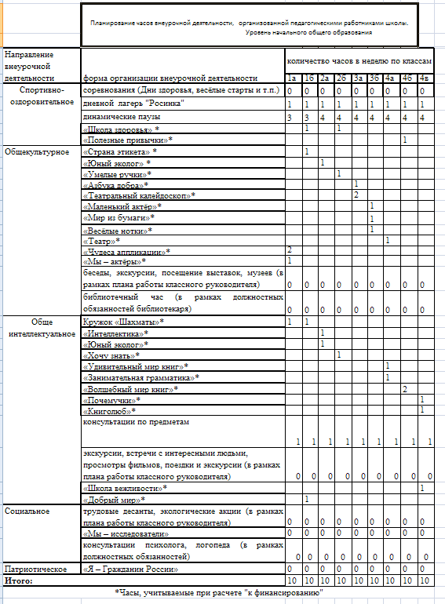

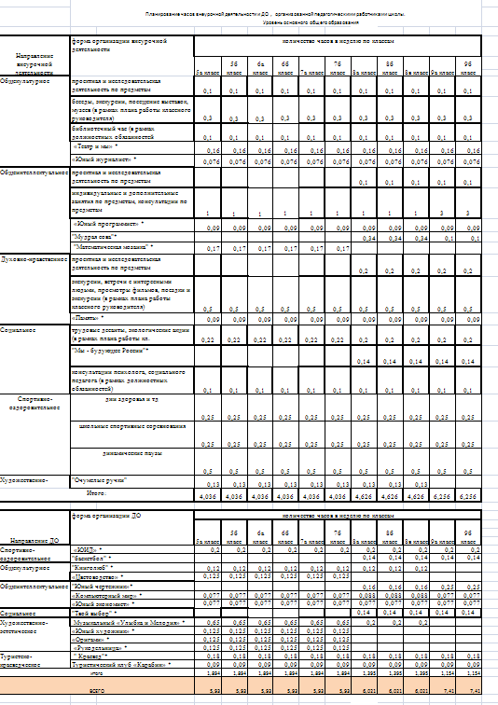



Утверждаю
Директор школы

А.А. Холодов

Учебный план (Внеурочная деятельность 7 к)
Муниципального бюджетного общеобразовательного учреждения
Покровская средняя общеобразовательная школа № 2 имени Героя Советского Союза Юдина М.В.
на 2017-2018 учебный год
в рамках федерального государственного образовательного стандарта начального общего образования (ФГОС НОО)

Направления внеурочной деятельности | Название курса ВНД | Количество часов в неделю по классам
 |  | 1 | 2 | 3 | 4
Коррекционно  развивающее | Коррекционные занятия:
 | - с педагогом-психологом; | 2 | 2 | 2 | 2
 | - логопед | 1 | 1 | 1 | 1
Спортивно  оздоровительное | ритмика; | 1 | 1 | 1 | 1
Духовно-нравственное | «Я – Гражданин России»; | 0,2 | 0,2 | 0,2 | 0,2
Социальное | «Оригами» (Умелые ручки); | 1 | 1 | 1 | 1
Общеинтеллектуальное | «Цветоводство»; | 0,5 | 0,5 | 0,5 | 0,5
Общекультурное | «Школа вежливых наук» (Школа вежливости) | 0,3 | 0,3 | 0,3 | 0,3
Итого по классам |  | 6 | 6 | 6 | 6

Утверждаю
Директор школы

А.А. Холодов

Учебный план (Внеурочная деятельность 3 к)
Муниципального бюджетного общеобразовательного учреждения
Покровская средняя общеобразовательная школа № 2 имени Героя Советского Союза Юдина М.В.
на 2017-2018 учебный год
в рамках федерального государственного образовательного стандарта начального общего образования (ФГОС НОО)

Направления внеурочной деятельности | Название курса | Количество часов в неделю по классам
 |  | 1 | 2 | 3 | 4
Коррекционно  развивающее | Коррекционные занятия:
 | - с педагогом-психологом; | 2 | 2 | 2 | 2
 | - логопед | 2 | 2 | 2 | 2
Спортивно  оздоровительное | ритмика; | 1 | 1 | 1 | 1
Духовно-нравственное | «Я – Гражданин России»; | 0,2 | 0,2 | 0,2 | 0,2
Социальное | «Оригами» (Умелые ручки); | 1 | 1 | 1 | 1
Общеинтеллектуальное | «Занимательная информатика» (Юный программист); |  |  | 0,5 | 0,5
Общеинтеллектуальное | ознакомление с окружающим миром | 1 | 1
Общекультурное | «Школа вежливых наук» (Школа вежливости) | 0,3 | 0,3 | 0,3 | 0,3
Итого по классам |  | 7,5 | 7,5 | 7 | 7

СанПиН 2.4.4.1251-03 Санитарно-эпидемиологические требования к учреждениям дополнительного образования детей.

